Ondernemingsplan:  
“CrossFit Leeuwarden”

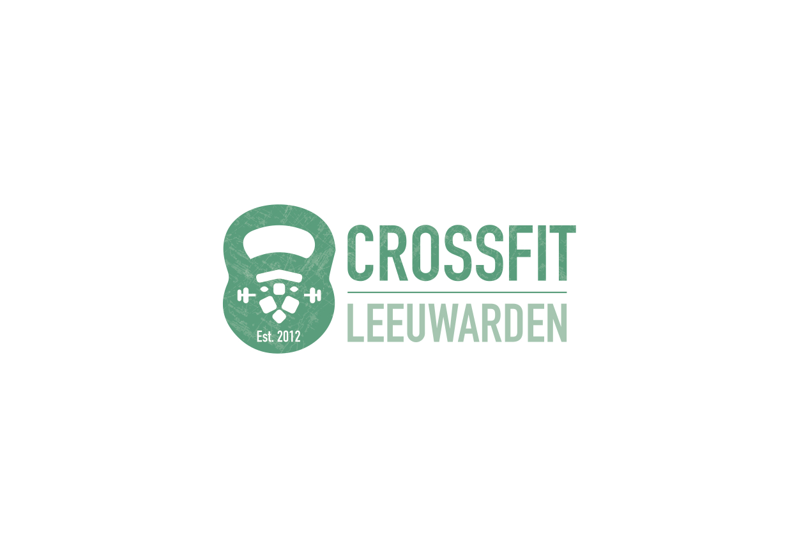

Voorwoord

Beste Lezer,  
  
In het vierde blok van Sport,Gezondheid en management van het Hanze instituur in Groningen stond sport, wellness en ondernemerschap centraal. Voor het vak ondernemerschap moest er een ondernemingsplan geschreven worden op een fictief bedrijf. Maar aangezien ik mijn eigen bedrijf heb namelijk CrossFit Leeuwarden was het mogelijk om het ondernemingsplan hierop te schrijven.   
Dit ondernemingsplan is geschreven naar aanleiding van de verschillende hoor en werkcolleges die vanuit school zijn aangeboden. Tijdens de werkcolleges hebben we verschillende deelopdrachten gekregen die hebben geleid tot het ondernemingsplan dat nu voor u ligt.   
  
Voordat ik verder ga met het ondernemingsplan wil ik graag een aantal mensen bedanken. Namelijk Robert den Dunen voor de ondersteuning vanuit school en het mogelijk maken dat ik het ondernemingsplan voor mijn eigen bedrijf kan schrijven en mijn vader Luc Brouwer voor de ondersteuning vanuit CrossFit Leeuwarden en de ondersteuning vanuit de praktijk.   
  
Verder wens ik u nog veel plezier bij het lezen van het ondernemingsplan van CrossFit Leeuwarden.   
  
  
Met vriendelijke groet,  
  
Melvin Brouwer

Inhoudsopgave

1.0 Inleiding: 4

1.1 Educatie & Werkervaring: 4

Marktonderzoek: 5

Trends: 5

DESTEP: 5

Concurrentieanalyse: 6

2.1 Missie & Visie 10

Missie: 10

Visie: 10

Doelstelling: 10

Strategie: 10

Sales actie 1: Opening CrossFit Leeuwarden 10

Sales actie 2: Bring a Friend 12

Sales actie 3: Bij een jaarabonnement een introductiecursus gratis 13

2.2 Retentie: 13

Investeringsbegroting 15

Financieringsplan 16

Solvabiliteit 16

Openingsbalans 17

Exploitatiebegroting 18

# 1.0 Inleiding:

Het concrete idee is een Crossfit affiliate te exploiteren. De CrossFit affiliate moet zich onderscheiden ten opzichte van zijn concurrentie doormiddel van persoonlijke begeleiding, manier van trainen en kwaliteit van bewegen. Dit door kleine groepen te begeleiden met twee CrossFit opgeleide coaches die de klanten persoonlijke benaderen en iedereen per naam kent. Zodat men zich op hun gemak voelt en thuis voelt bij CrossFit Leeuwarden.

## 1.1 Educatie & Werkervaring:

Melvin Brouwer: Eigenaar CrossFit Leeuwarden

Educatie:

Na het basisonderwijs heb ik gestuurd op de middelbare school “De vierhoek” in Sint-Anna parochie hier heb ik in vier jaar succesvol mijn vmbo-theoretische diploma behaald. Na deze opleiding ben ik doorgaan studeren aan het CIOS in Heerenveen waar ik het profiel SCUB (Sport coördinator geüniformeerde beroepen) heb afgerond en daarnaast mijn Fitnesstrainer-A, Loop/conditie trainer en kickbokstrainer heb behaald. Na het CIOS heb ik nog verschillende cursussen gevolgd waaronder PSD (practical self-defence), FIT-VAK Personal Trainer, LAPT-Knockout en CrossFit trainer level 1. Voor al deze cursussen heb ik een aantoonbaar certificaat behaald.

Werkervaring:

Tijdens mijn CIOS-tijd heb ik verschillende stages gelopen waaronder stages bij: Opleidingscentrum Politie, Fitness branche, Atletiek vereniging, Kickbokscentrum en een Jiu-jitsu vereniging. Bij de laatste stage ben ik nog een lange tijd doorgegaan met het geven van lessen en trainingen. Deze trainingen heb ik vooral gegeven aan de jeugd tussen 6 en 12 jaar zowel in Wommels als in Sneek.   
  
In 2014 ben ik werkzaam geweest bij Bootcamp Leeuwarden en Personal Slim. Dit is een bedrijf gevestigd in Leeuwarden waar vooral Bootcamp trainingen en personal trainingen worden gegeven. Bij dit bedrijf ben ik werkzaam geweest in de functie als Bootcamp trainer en later als personal trainer en spinning instructeur.

Eind 2015 heb ik de stap gemaakt om weg te gaan bij Bootcamp Leeuwarden en Personal Slim omdat ik het te druk kreeg met mijn eigen onderneming CrossFit Leeuwarden. Hier bezet ik tot op heden de functie als eigenaar dit doe ik samen met Luc Brouwer in de vorm van een V.O.F

# Marktonderzoek:

CrossFit Leeuwarden heeft zich gevestigd in Leeuwarden. Daarvoor is er doormiddel van een marktonderzoek waarbij de trends, omgeving en de concurrenten in kaart worden gebracht gekeken of dit een gunstige keuze is geweest.

## Trends:

Bij de trends is gekeken naar de landelijke trends op het gebied van fitness maar er is ook op lokaal gekeken naar dezelfde trends en ontwikkelingen. Door dit goed in kaart te brengen en te analyseren kan CrossFit Leeuwarden kijken of dit een goede keuze is geweest.

## DESTEP:

Bij de DESTEP-analyse worden de volgende factoren geanalyseerd: demografische, economische, sociaal, technologische, ecologische en politiek. Door deze factoren te analyseren zowel op nationaal als lokaal niveau kunnen de kansen en bedreigingen in kaart worden gebracht waar CrossFit Leeuwarden op in kan springen om dit te voorkomen. Voor het marktonderzoek is er vooral ingegaan op demografische , economische en sociaal culturele aspect over de overige aspecten met betrekking tot CrossFit is bijna niks te vinden.

Demografische:

CrossFit is ongeveer sinds 2012 overgewaaid vanuit America deze kant op. Elk jaar is het aantal officiële affiliates groeiende. Op dit moment zijn er meer dan 80 boxen maar dit aantal groeit nog steeds. Niet alleen de ondernemers zijn groeiende maar ook de populariteit van CrossFit er komen steeds meer toernooien op dit moment zijn er ongeveer 11 grote toernooien in Nederland.

Een gemiddelde CrossFit box heeft ongeveer 100 leden tussen de 10 en de 100 jaar. In Leeuwarden zit op dit moment één andere CrossFit box. Terwijl Leeuwarden ongeveer circa 96.000 inwoners telt in 2016.

Economische:   
Na de financiele crisis van afgelopen tijd begint het in Nederland en daarom in Leeuwarden steed beter te worden. De inwoners van Nederland maar ook in Leeuwarden krijgen steeds meer werk en er zijn minder werklozen en meer werknemers en/of zelfstandig ondernemers. Hierdoor wordt het inkomen per maand verhoogd zodat steeds meer gezinnen meer geld om handen hebben om te besteden dus ook steeds meer gezinnen beginnen met sporten.   
  
Sociaal-Cultureel:  
De sport CrossFit wordt elk jaar groter in Nederland in 2009 zat er nog maar 1 box in Nederland en Nederland telt in 2016 ongeveer 140 boxen. De sport is overgewaaid vanuit Amerika en wordt elk jaar wereldwijd groter en profesioneler. Dit begint de Nederlandse sportmarkt ook te merken en de vraag naar CrossFit wordt elk jaar groter en de naam CrossFit wordt in de volksmond ook steeds groter. De vraag naar CrossFit ligt in de stad hoger dan buiten de stad. (Sport Knowhow

Concurrentieanalyse:

Als laatst is er voor het marktonderzoek een concurrentieanalyse gedaan dit betekend dat alle bedrijven op het gebied van CrossFit en Fitness in kaart zijn gebracht zodat er gekeken wordt hoe groot de concurrentie is en wie de concurrentie is.   
Hete gebied waar de concurrentieanalyse op wordt gedaan is de gemeente en stad Leeuwarden. Op dit moment telt de stad Leeuwarden twee CrossFit boxen waar CrossFit Leeuwarden er één van is. Vandaar dat de concurrentieanalyse breder wordt getrokken dan alleen een CrossFit box en worden ook de fitnesscentra in kaart gebracht.

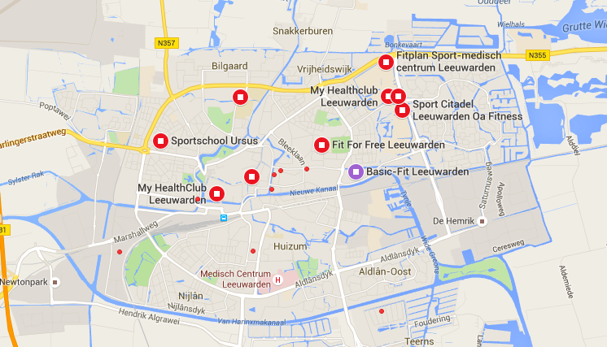  
(Googlemaps,2016)

|  |  |  |  |  |  |  |  |
| --- | --- | --- | --- | --- | --- | --- | --- |
| Naam | Kosten | Doelgroep | Specialiteit | Afstand | Type | Concurentie | Zelfstandig of onderdeel van keten |
| Basic- Fit | 19,99 | Iedereen | Veel aanbod lage prijs | 8 min | Lowbudget | Laag | Onderdeel van keten |
| CrossFit Honest | 60,00 | Fittere publiek | CrossFit | 25 min | Niche | Hoog | Zelfstandig |
| Fit For Free | 24,95 | Iedereen | Veel aanbod lage prijs | 15 min | Lowbudget | Laag | Onderdeel van keten |
| Kyoku Gym | 42,50 | Lager modaal / Kickboksen | Kickboksen | 3 min | Niche | Hoog | Zelfstandig |
| Ursus | 35,00 | Iedereen | Veel aanbod luxe apparatuur | 20 min | Onbekend | Laag | Zelfstandig |
| Bodyshape | 31,00 | Bodybuilder publiek | Fitness en bodybuilding | 18 min | Onbekend | Laag | Zelfstandig |
| LTWC | 59,95 | Iedereen | Welness | 15 min | High End | gemiddeld | Zelfstandig |
| Sportcentrum de fabriek | onbekend | Iedereen vooral veel business | Veel aanbod niet alleen op het gebied van sport | 25 min | Lowbudget | Hoog | Zelfstandig |

(Basic Fit, 2016), (CrossFit Honest, 2016), (Fit for Free, 2016), (Kyoky,2016),(Ursus,2016),(Bodyshape,2016),(LWTC,2016),(defabriek,2016)   
  
Toelichting op bevindingen:  
  
Op de kaart van Leeuwarden is te zien hoeveel fitnesscentra er in Leeuwarden zijn en dit zijn nog niet alle centra die enige vorm van fitness doen. De fitnesscentra die zijn uitgezocht voor in de concurrentieanalyse zijn vooral de grotere centra, dicht in de buurt en niche centra.   
  
Van de grote centra die zich focussen op lowbudget zoals Fit for Free en basic fit is er niet veel sprake van concurrentie dit omdat deze een hele grote doelgroep aanspreken die komt om zelf te trainen en niet om getraind te worden. Deze sporters willen voor weinig geld kunnen sporten en kwaliteit speelt hierin geen rol. Een ander groot centra zoals het LTWC (Leeuwarden Training en Wellness Centrum) is een grotere concurrent aangezien de prijzen die het LTWC bijna overheen komen met die van CrossFit Leeuwarden. Daarnaast biedt het centrum luxeapparatuur en een welness centrum en dat is er niet bij CrossFit Leeuwarden.   
  
De grotere concurrenten zijn toch de niche bedrijven zoals CrossFit Honest en Kyoku gym. Die dezelfde prijzen ongeveer hanteren (60 euro en 42,50) daarnaast focussen deze bedrijven zich op CrossFitters (Kyoku biedt CrossFight aan) en zijn het zelfstandig ondernemers. Het grote verschil tussen CrossFit Leeuwarden en de andere twee bedrijven is de type sporters die er sporten bij CrossFit honest is het vooral de wat “macho” bodybuilding type sporter en bij kyoku wat meer de buitenlandse jongeren en lager opgeleiden.   
  
Naast de bovenstaande concurrenten die bovenstaand staan beschreven blijven er nog een aantal fitnesscentra over zoals Ursus, de Fabriek & bodyshape. Dit zijn de bedrijven die weinig concurreren met CrossFit Leeuwarden de bedrijven hanteren andere prijzen, benaderen een andere doelgroep en bieden geen CrossFit aan. Vandaar dat dit een categorie is die laag scoort bij concurrentie type.

Conclusie:   
Uit de concurrentieanalyse blijkt dat de plek waar CrossFit Leeuwarden gevestigd is namelijk ouddeelstraat 6-24 een goede keuze is geweest met betrekking tot de concurrentie. Het is makkelijk te bereiken vanuit de binnenstad en 5 min fietsen van het station. Er is genoeg ruimte om buiten een workout te doen. Daarnaast is de grootste concurrent CrossFit Honest gevestigd aan de andere kant van de stad zodat hierin genoeg spreiding is en de boxen elkaar niet in de weg zitten. Het enige nadeel is dat sinds kort Kyoku gym gevestigd zit in dezelfde straat en deze doormiddel van CrossFight ook op dezelfde wil plaatsen. Dus in het kort is CrossFit Leeuwarden gunstig gevestigd net buiten de stad, veel ruimte om de box heen om buitentrainingen te verzorgen en daarnaast is het voor leden makkelijk te bereiken en de dichtstbijzijnde grote concurrent zit 25 min rijden vanaf CrossFit Leeuwarden.

2.0 Concept:   
  
Doelgroep:  
De doelgroep die bij CrossFit al sport en komt sporten is van jongs tot oud. Er zijn speciale kids lessen waarbij kinderen een speciale soort CrossFit krijgen waar extra gelet wordt op houding, kwaliteit van bewegen en belasting. Naast de kids zijn er ook seniorengroepen dit zijn meestal 65-plussers. Deze groep komt op de donderdag ochtend en de lessen die hieraan worden gegeven is vooral gebaseerd uit basishandelingen vanuit de praktijk (Staan, zitten, tillen,) maar daarnaast hebben we ook nog de gewone doelgroep tussen 18 en 55 jaar. Dit is een sportieve doelgroep met verschillende interesses en doelstellingen de één sport om af te vallen en fitter te worden waarbij de ander als doel heeft meer spiermassa.   
  
Het Centrum:  
Het centrum bestaat uit twee loodsen waarbij de muur er tussenuit is gehaald. De hele vloer is bedenkt met rubberen tegels zodat de gewichten daarop kunnen vallen. In de loods is er veel openruimte om vrij te bewegen het enige wat erin staat is een bar en zit gedeelte, verschillende squat rekken en er hangen ringen en touwen aan het plafond.   
  
Het enige materiaal dat wordt gebruikt is echt basismateriaal. Hierbij kan gedacht worden aan kettlebells, tractorbanden, gewichten, zware ballen, hamers, roeiers het enige wat we niet gebruiken is fitnessmachines.   
  
De prijzen die worden gehanteerd zijn de volgende:

|  |  |
| --- | --- |
| Soort abonnement | Prijs |
| 1x per week | 20 euro |
| 2x per week | 35 euro |
| Onbeperkt | 50 euro |
| Strippenkaart 10x | 65 euro |

FOTOS TOEVOEGEN

# 2.1 Missie & Visie

## Missie:

Crossfit Leeuwarden heeft een hele simpele missie en dat is een bijdrage leveren aan het kwaliteit van leven doormiddel van de kwaliteit van bewegen te verbeteren.

## Visie:

Door onze eigen kwaliteit op beweeggebied te koppelen aan onze kennis willen we dit doormiddel van persoonlijke begeleiding overdragen naar de leden om ervoor te zorgen dat op deze manier we de leden stimuleren en motiveren maar daarnaast ook ervoor zorgen dat de kwaliteit van bewegen en leven vergroot wordt.

## Doelstelling:

Onze doelstelling is simpel we willen de leden gezonder, sterker en weerbaarder maken doormiddel van CrossFit zodat ze meer van het leven kunnen genieten.

## Strategie:

De strategie die we toepassen is doormiddel van onze eigen kennis te vergroten en te verbeteren op het gebied van sport, bewegen en gezondheid dit doormiddel van persoonlijke begeleiding en voorlichtingen onze kennis over te dragen.

2.1 Sales

Sales actie 1: Opening CrossFit Leeuwarden  
  
CrossFit Leeuwarden heeft op dit moment 70 leden het doel is om voor januari op te werken naar 100 leden. CrossFit is vanaf november 2015 open en is hierdoor nog maar net bezig. Vandaar dat een sales actie een officiële opening zal gaan worden dit ook doordat het grootste gedeelte van de leden binnen komen doormiddel van referrals. Daarom wordt de focus op leads gelegd bij de opening.   
  
Opening CrossFit Leeuwarden.   
  
Het hoofddoel van de opening bij CrossFit Leeuwarden is een frisse nieuwe start maken voor bestaande leden en nieuwe leden maar ook de naamsbekendheid vergroten. Aangezien Leeuwarden maar twee CrossFit boxen kent waarvan CrossFit Leeuwarden er al één van is zijn nog niet veel mensen bekend met de CrossFit methodologie daarom wordt de focus gelegd om een goed beeld te geven van wat CrossFit Leeuwarden precies doet en wat CrossFit is.   
  
De opening vindt plaats op 18 juni 2016 op de ouddeelstraat 6-24 te Leeuwarden. Tijdens de opening geven al de coaches van CrossFit Leeuwarden verschillende workshops waar iedereen aan kan deelnemen. Het programma ziet er al volgt uit:

|  |  |  |
| --- | --- | --- |
| Tijd | Activiteit | Wie |
| 10:00 | Inloop | Iedereen |
| 10:30 | Workshop: Wat is CrossFit | Melvin & Ruurd |
| 11:00 | Demo: CrossFit | Truuske & Dennis |
| 11:30 | Challenges | Iedereen |
| 12:00 | Officiele opening | Luc & Melvin |
| 12:30 | Workshop: Wat is CrossFit | Truuske & Dennis |
| 13:00 | Demo: CrossFit | Melvin & Ruurd |
| 13:30 | Challenges | Iedereen |
| 14:15 | Prijsuitreiking challenge |  |

Tijdens de opening heeft iedereen een specifieke functie zoals hierboven vermeld staat globaal weergegeven wat degene op de dag zelf doet. Op de dag zelf is Luc Brouwer verantwoordelijk voor de leads en sales om deze zo goed mogelijk te voorzien van informatie en neemt Luc Brouwer de rol als gastheer opzicht. Truuske Bailey de Bruijn is verantwoordelijk voor de sales en leads voor de CrossFit Kids. Als laatst heeft Dennis Vellinga de verantwoordelijkheid voor de ouderen doelgroep en de sales en leads hiervan.   
  
Promotie van het evenement:   
Voor de promotie van de officiële opening is er contact gelegd met een marketing bedrijf “Kersvers” dit is een vrij nieuw en jong bedrijf die graag CrossFit Leeuwarden wil ondersteunen op het gebied van promotie en het ontwikkelen hiervan. Eelco Kerstsloot van Kersvers heeft voor CrossFit Leeuwarden een persbericht voor in de lokale kranten en een facebook advertentie ontwikkelt en gepromoot. Aan de hand van zijn verwachtingen en de resultaten van de facebookevenementen pagina worden er circa 100 bezoekers verwacht.   
  
Kosten begroting:   
De kosten die begroot zijn voor de opening zijn onderstaand in kaart gebracht.

|  |  |
| --- | --- |
| Activiteit | Kosten in euro’s |
| Personeelskosten | 0,00 |
| Koffie & Thee | 10,00 |
| Persbericht | 50,00 |
| Facebook campagne | 30,00 |
| Prijzen challenge | 180,00 |
| Totaal | **270,00** |

Sales actie 2: Bring a Friend  
  
Het hoofddoel van de actie is om gebruik te maken van referrals om nieuwe klanten te werven. Dit doormiddel van gebruik te maken van de vriendenkring van de bestaande klanten en die te belonen.   
  
De actie ziet er als volgt uit als bestaande leden een nieuw lid aanbrengt krijgt het bestaande lid een springtouw. Brengt het bestaande lid twee nieuwe leden krijgt dit lid een springtouw en een t-shirt van CrossFit Leeuwarden. De nieuwe leden moeten dan wel een jaar abonnement afsluiten om recht te hebben op de actie.   
  
Wat kost CrossFit Leeuwarden deze actie. Inkoopkosten van de springtouwen en shirts en promotiekosten op facebook. Dit betekend dat de inkoop van een springtouw (7,25) en de inkoop van t-shirts (15,00) de grootste kostenpost zijn. Voor deze actie is een begroting gemaakt van 30 shirts en 40 springtouwen de totale kosten hiervan zijn voor het springtouw 290 euro en voor de t-shirts 450 euro de totale kosten bedraagt 740 euro.   
  
Wat levert het CrossFit Leeuwarden op. Hieronder staat overzichtelijk weergegeven wat een sale oplevert van deze actie. Er is een onderscheid gemaakt in de abonnementen en in of een referral één of twee leden lid maakt. De rekensom is als volgt.  
Aantal maanden (12) x abonnement prijs x aantal maanden lid – inkoopprijs (springtouw of t-shirt)

|  |  |  |
| --- | --- | --- |
| Abonnement | Één nieuw lid | Twee nieuwe leden |
| 1 x per week | 232,75 | 465,00 |
| 2 x per week | 412,75 | 825,00 |
| Onbeperkt | 592,75 | 1185,00 |

De manier waarop er gepromoot wordt is vooral tijdens de lessen en een flyer in de box ophangen. Daarnaast wordt er een facebook bericht gemaakt die als de actie niet loopt gesponsord wordt. Dus vooral intern wordt deze actie gepromoot.   
  
Wat gebeurt er als de actie niet goed gaat lopen. Als de actie niet goed uitpakt en niet goed gaat lopen is het risico dat er springtouwen en t-shirts overblijven. Daarom wordt er naar afloop of bij slecht verloop de producten apart worden verkocht. De verkoopprijs voor de springtouwen betrekken dan 15 euro en de t-shirts 25 euro.

## Sales actie 3: Bij een jaarabonnement een introductiecursus gratis

Het hoofddoel van deze actie is leads en prospects overhalen om klant te worden bij CrossFit Leeuwarden. Dit wordt doormiddel van een sociale media-actie die gesponsord wordt en onder de leden verspreid zodat die het aan vrienden en vriendinnen kunnen verspreiden.   
  
Hoe ziet de actie eruit. De actie bestaat uit het aanbieden van de introductiecursus bij het aanschaffen van een jaarabonnement. Deze introductiecursus die aangeboden wordt bestaat uit vier lessen die plaatsvinden op de donderdag om 20:00 en gegeven wordt aan een kleine groep maximaal 12 leden door twee coaches. Binnen deze vier lessen worden alle functional movements binnen CrossFit stap voor stap uitgelegd en ligt het accent op techniek en houding. Na deze cursus is elk nieuw lid instaat om op niveau deel te nemen aan de reguliere lessen.   
  
Wat kost het CrossFit Leeuwarden. Het enige wat het CrossFit Leeuwarden kost zijn de personeelskosten van een uur lesgeven per keer dus in totaal vier werkuren. Dit zou neerkomen op 100 euro per cursus. Daarnaast zal het promoten van deze actie via facebook een bedrag gaan kosten dit zal waarschijnlijk onder de 100 euro blijven. Hierdoor bedraagt het totale bedrag rond de 200 euro voor deze actie.   
  
Wat levert deze actie CrossFit Leeuwarden op. De maximale bezetting zijn twaalf personen op twee coaches dit houdt in dat twaalf personen gratis kunnen meedoen aan deze cursus bij het aanschaffen van een jaarabonnement. Wat het dus oplevert is 3816 euro (aantal maanden x gemiddelde abonnement prijs x aantal leden)

## 2.2 Retentie:

Nadat de opening is geweest en er extra leden bij CrossFit Leeuwarden komen sporten is het belangrijk om de leden ook bij CrossFit Leeuwarden te laten blijven sporten hiervoor is een retentieplan erg belangrijk waarbij de vraag wordt gestel “Hoe hou ik de klant tevreden” bij CrossFit Leeuwarden doen we dat doormiddel van drie verschillende pijlers:

Pijler 1: Persoonlijke benadering  
Persoonlijke bandering lijkt een container begrip maar bij CrossFit Leeuwarden staat dit hoog in het vaandel. Leden worden niet aangesproken met u of meneer of mevrouw maar in informeel om niet een formele setting te creëren. Iedere coach bij CrossFit Leeuwarden weet de voor en achternamen van de leden zodat het persoonlijk aanvoelt en leden niet het gevoel hebben dat ze een nummertje zijn.   
Maar niet alleen de begroeting maakt de persoonlijke benadering uniek CrossFit Leeuwarden en de coaches van CrossFit Leeuwarden spelen ook in op de specifieke van de leden. Als er extra behoefte is om te trainen naar een evenement of een speciale oefening extra moet worden geoefend spelen de coaches van CrossFit Leeuwarden daar extra op in en geven dat extra stukje ondersteuning.   
Het laatste wat de persoonlijke benadering van CrossFit Leeuwarden speciaal maakt is dat tijdens de lessen er gezamenlijk begonnen en afgesloten wordt dit betekend dat als de workout begint iedereen tegelijk bezig is en als iedereen klaar is de leden & coaches elkaar een high five geven dit schept het community gevoel bij CrossFit Leeuwarden.   
  
Pijler 2: Activiteiten

De tweede pijler richt zich op de activiteiten die CrossFit Leeuwarden organiseert voor de leden. Elk jaar zijn er een aantal standaard evenementen die worden gehouden dit zijn: lowlands throwdown, halloween workout, nieuwjaarsworkout, MURPH day en CrossFit Leeuwarden Throwdown. Dit zijn allemaal activiteiten waarbij alle leden samen met de coaches een workout of een wedstrijd doen en daarna gezamenlijk afsluiten met een hapje en drankje.   
Ook worden er incidentele activiteiten georganiseerd door CrossFit Leeuwarden of door de leden zelf. Voorbeelden hiervan zijn bijvoorbeeld survivalruns, loop Leeuwarden, Strandworkout.

Dit zijn evenementen die spontaan worden georganiseerd en een hechtere band creëren tussen de leden maar ook tussen de leden en coaches.   
Als CrossFit Leeuwarden team wordt er veel waarde gehecht aan het organiseren van dit soort evenement omdat dit CrossFit Leeuwarden onderscheid van de andere sportscholen en fitnessbedrijven. Daarnaast on staat hierdoor ook het community gevoel dat hoort bij CrossFit.

Pijler 3: Kwaliteit  
Dit is de grootste pijler bij CrossFit Leeuwarden dat ons onderscheid met betrekking tot andere fitnesscentra. Leden gaan naar een fitnesscentra om daar te trainen, leden komen naar CrossFit Leeuwarden om daar getraind te worden en daar zit precies het verschil in onze benadering en het unique selling point van CrossFit Leeuwarden. Al de coaches die bij CrossFit Leeuwarden lesgeven zijn CrossFit level 1 opgeleid en bezitten op het gebied van fitness ontzettend veel kennis. Deze kennis kunnen de coaches door jarenlange ervaring goed overbrengen hierdoor ligt het niveau van lesgeven bij CrossFit Leeuwarden op een hoog niveau waar wij als CrossFit Leeuwarden trots op zijn. Dit is ook één van de redenen waarom leden naar CrossFit Leeuwarden en niet ergens anders heen gaan.

Financieel plan

In deze paragraaf wordt er meer inzicht gegeven in het financieel plan van CrossFit Leeuwarden. Er zullen verschillende aspecten van het financieel plan terugkomen en worden toegelicht. Onder het financieel plan valt de investeringsbegroting, financieringsplan, openingsbalans en de exploitatiebegroting van het eerste jaar. Deze gegevens zouden in eerste instantie gebaseerd worden op de echte gegevens van CrossFit Leeuwarden maar aangezien het ondernemingsplan aan andere eisen moet voldoen is dit een fictief financieel plan van CrossFit Leeuwarden en is deze niet gebaseerd op de echte cijfers.

## 

## Investeringsbegroting

|  |  |
| --- | --- |
| Vaste activa |  |
| CrossFit materiaal | €10.00 |
| Computer | €100 |
| Muziekinstallatie | €150 |
| Sanitair | €300 |
| Totale kosten Vaste activa | *€10.550* |
|  |  |
| **Vlottende activa** |  |
| Horeca/bar voorraad (fitaid) | €400 |
| Totale kosten vlottende activa | *€400* |
|  |  |
| **Liquide middelen** |  |
| Kas | €500 |
| Dekking exploitatie kosten | €4.000 |
| Kosten onvoorzien | €2.000 |
| Levensonderhoud | €10.000 |
| Totaal liquide middelen | *€16.500* |
|  |  |
| **Aanloopkosten** |  |
| Affiliate kosten | €3.000 |
| Vergunningen en diploma’s | €3.500 |
| Verbouwingskosten pand | €1.000 |
| Totale aanloopkosten | *€7.500* |
|  |  |
|  |  |
| Totale kosten | €34.950 |

Begrippen:

*Vaste activa :bedrijfsmiddelen die langer dan 1 jaar in het bedrijf meegaan.  
Vlottende activa :bedrijfsmiddelen die korter dan 1 jaar in het bedrijf meegaan.  
Liquide middelen :middelen die direct beschikbaar zijn voor de onderneming.  
Aanloopkosten :kosten die gemaakt worden voordat het bedrijf werkzaam is.*(info investeringsbegroting, sd)

## Financieringsplan

Voor het realisteren van de onderneming is er een bedrag van 34.950 nodig. Aangezien dit niet alleen uit eigen zak betaald kan worden is er contact opgenomen met naaste familie om te kijken of iemand een succes ziet in deze onderneming. Gelukkig heeft mijn vader Luc Brouwer een gulle gift gegeven van €10.000 om dit plan te realiseren dit samen met mijn eigen spaargeld van €10.000 komt dit plan al heel dichtbij.

|  |  |
| --- | --- |
| Eigenvermogen |  |
| Spaargeld | €10.000 |
| Investeerder | €10.000 |
| Totaal eigenvermogen | €20.000 |
|  |  |
| Vreemd vermogen |  |
| Rekening courant | €3.950 |
| Lening tegen 7% | €10.000 |
| Totaal vreemd vermogen | €13.950 |

**Solvabiliteit**

Om van de bank geld te kunnen lenen is de solvabiteit erg belangrijk. De solvabiliteit is de verhouding van het eigen vermogen en het totale vermogen dat nodig is om het plan te kunnen realiseren. Dit gebruikt de bank om te kijken of na de lening de schulden terug betaald kunnen worden. De banken verlenen meestal alleen geld als de solvabiliteit boven de 20 a 25% is.

(KvK, sd)

Solvabiteit CrossFit Leeuwarden

20.000/34.950*100%= 57,2%

Aangezien dit bedraag aanzienlijk hoger is dan de eis van 20 a 25% is de kans groot dat de bank bereid is om geld te lenen.

**Openingsbalans**

|  |  |  |  |
| --- | --- | --- | --- |
| DEBET |  | CREDIT |  |
| *Vaste activa* |  |  |  |
| CrossFit materiaal | €10.00 | *Eigen vermogen* | €10.000 |
| Computer | €100 | Investeerder | €10.000 |
| Muziekinstallatie | €150 |  |  |
| Sanitair | €300 |  |  |
| *Totale kosten Vaste activa* | *€10.550* | *Kortlopende schulden* |  |
|  |  | Rekening Courant | €3.950 |
| *Vlottende activa* |  |  |  |
| Horeca/bar voorraad | €400 | *Middellang lopende schulden* |  |
| *Totale kosten vlottende activa* | *€400* | Lening tegen 7% | €10.000 |
|  |  |  |  |
| *Liquide middelen* |  |  |  |
| Kas | €500 |  |  |
| Dekking exploitatie kosten | €4000 |  |  |
| Kosten onvoorzien | €2000 |  |  |
| Levensonderhoud | €10.000 |  |  |
| *Totaal liquide middelen* | *€16.500* |  |  |
|  |  |  |  |
| *Aanloopkosten* |  |  |  |
| Affiliate kosten | €3.000 |  |  |
| Vergunningen en diploma’s | €3.500 |  |  |
| Verbouwingskosten pand | €1.000 |  |  |
| *Totale aanloopkosten* | *€7.500* |  |  |
|  |  |  |  |
| *Totaal* | *€34.950* | Totaal | €34.950 |

|  |  |  |  |
| --- | --- | --- | --- |
|  |  |  |  |
| *Onderdeel* |  | ***Bedrag*** | ***Omschrijving*** |
|  |  |  |  |
| Jaaromzet |  | € 31.800 | Contant/op rekening |
| *Bij 100 leden Aantal leden x gemiddelde abonnement prijs x aantal maanden* |  |  |  |
|  |  |  |  |
| Kantine omzet |  | €1200 | Inkoop 800 |
| Inkoop kantine omzet |  | € 400 | brutowinstmarge 48% |
| Winst kantine |  | €800 |  |
|  |  |  |  |
|  | **Bruto Winst** | **€ 32.600** | marge(verkoop-/- inkoop) |
|  |  |  |  |
|  |  |  |  |
|  |  |  |  |
| Afschrijvingskosten |  |  | waardevermindering vaste activa |
| Muziekinstallatie |  | € 37.50 | afschrijving in 4 jaar(150/4) |
| sanitair |  | € 75.00 | afschrijving in 4 jaar(300/4) |
| computer |  | €33.33 | afschrijving in 3 jaar(100/3) |
| crossfitapparatuur |  | € 2.000 | afschrijving in 5 jaar(10.000/5) |
|  |  |  |  |
| Vergunningen/diploma's |  | € 3.500 |  |
| Marketing/sales |  | € 200 |  |
| Inventariskosten |  | € 1000 | aanpassingen bedrijfspand/verbouwingen |
| Huisvestingskosten |  | € 8.400 | huur bedrijfspand |
| Administratiekosten |  | € 1.680 |  |
| Rente en aflossing banklening |  | € 2.140 | lening bank( 10.000 7% en in 5 jaar aflossen) |
| Personeelskosten voor instructeurs |  | € 2400 |  |
| Onvoorzien |  | €2.000 |  |
| Kosten acties |  | 1.110€ | Sales actie 1,2,3 |
|  |  |  |  |
|  | **Totale kosten** | **€24.575.83** |  |
|  |  |  |  |
|  | **Winst voor belastingen** | **€ 8.024,17** |  |

**Exploitatiebegroting**

Voor de kosten die een verklaring nodig hebben, staat er achter die kosten een korte omschrijving van waarom ze zo zijn vermeld.  
*\* Er is uit gegaan van het voordeligste abonnement van de klant. Dit zijn dus de minimale verwachte opbrengsten hiervan.  
** Deze berekening is gebaseerd op de benoemde berekening door Wilco de Roos. Hij vermelde dat er verwacht kon worden dat de 200 extra leden al wel binnen 3-4 maand bereikt konden worden. Wij hebben het iets meer verstreken over een jaar vanwege het speciale aanbod dat niet iedereen zal aanspreken.*

Human Resource management  
  
Functieprofiel:  
CrossFit Leeuwarden zoekt ervaren CrossFit coach met passie!  
  
Bij CrossFit Leeuwarden zijn wij opzoek naar een enthousiaste coach die ervaring heeft met coaching en kennis heeft van het vak. Een ervaring in de fitness en de CrossFit level 1 opleiding is dan ook een vereiste.  
  
Wat ga je doen?  
Je bent onderdeel van een team met gedreven en betrokken andere coaches die jarenlange ervaring hebben met het lesgeven in verschillende sporten. Naast dat je onderdeel bent van een team die wekelijks bij elkaar zitten om de lessen voor te bereiden en verder te ontwikkelen. Daarnaast zal je verschillende lessen gaan verzorgen zowel ochtendgym, groepslessen en weightlifting lessen. Wat wij zoeken is een teamplayer die waarde hecht aan kwaliteit en betrokken is bij de community. Hij moet flexibel zijn en kennis van zaken.   
  
Het aantal werkuren per week is verschillende en wordt in overleg afgestemd.   
  
Functie eisen CrossFit Leeuwarden?  
Bezit jij kennis over fitness en CrossFit en heb je hierin verschillende diploma’s maar ben je daarnaast ook een echte teamplayer en vindt jij kwaliteit van sporten en oog voor detail erg belangrijk. Heb jij de drijf om andere beter te maken en ben je betrokken bij de community en is lesgeven je passie dan zijn wij op zoek naar jou!  
  
Wie zijn wij?  
Wij zijn de Tweede CrossFit box in Leeuwarden waar u professioneel getraind wordt. Oog voor detail en kwaliteit van bewegen staat bij ons hoog in het vaandel. Wij bieden verschillende trainingen aan van CrossFit kids tot CrossFit voor 65+. Tijdens deze lessen staan er altijd twee coaches op de les die de lesgeven en de workouts begeleiden. Naast dat er veel tijd en energie in de lessen worden gestoken vinden wij het community gedeelte nog belangrijker daarom hebben wij veel verschillende activiteiten om het community gevoel te vergroten en dat sporten niet alleen sporten is maar je de passie van de sport kan delen en verder ontwikkelen bij CrossFit Leeuwarden. CrossFit Leeuwarden is een box voor iedereen zowel jong als oud, fit of net bezig bij CrossFit Leeuwarden kom je niet alleen sporten maar hoor je bij de community.  
  
Wat bieden wij?  
Van je passie je beroep maken, waarbij je vaste uren per week lesgeeft en er de mogelijkheid is tot groei. Lijkt het je leuk laat het ons weten en stuur je CV + motivatie naar [info@crossfitleeuwarden.nl](mailto:info@crossfitleeuwarden.nl)

Scholingsplan & Carrièreperspectief  
  
Alle medewerkers die goed functioneren en het in zich hebben om een goede coach te worden willen wij aan CrossFit Leeuwarden gebonden houden. Om te zorgen dat deze coaches na een tijd weggaan bij CrossFit Leeuwarden heeft CrossFit Leeuwarden het volgende plan opgesteld;  
  
Op het moment dat een medewerker goed functioneert en wij tevreden zijn over het functioneren bieden wij een contractverlenging aan. Tijdens het functioneringsgesprek en de contractverlenging peilen we de behoefte van de coach. Wat zijn de goede eigenschappen en waar zou hij zich graag in willen ontwikkelen (zelfontplooiing). Als de coach behoefte heeft of interesse in meer kennis op een bepaalt gebied gaan we kijken hoe wij hierin op in kunnen spelen en de coach hierbij kunnen helpen. Dit doen we doormiddel van de opleiding die CrossFit HQ aanbiedt dit verschilt van de CrossFit level 2 opleiding waarbij je meer ingaat op coaching of specialisering op het gebied van gymnastic of weightlifting. Op deze manier vergroten we de kennis van onze werknemers en zorgen we daarnaast ervoor dat CrossFit Leeuwarden meer kwaliteit in huis heeft. Waar wij op inspelen is erkenning en zelfontplooiing dit zijn twee aspecten van het piramidemodel van Maslov en Herzberg. Het is een beloning voor het goed functioneren.

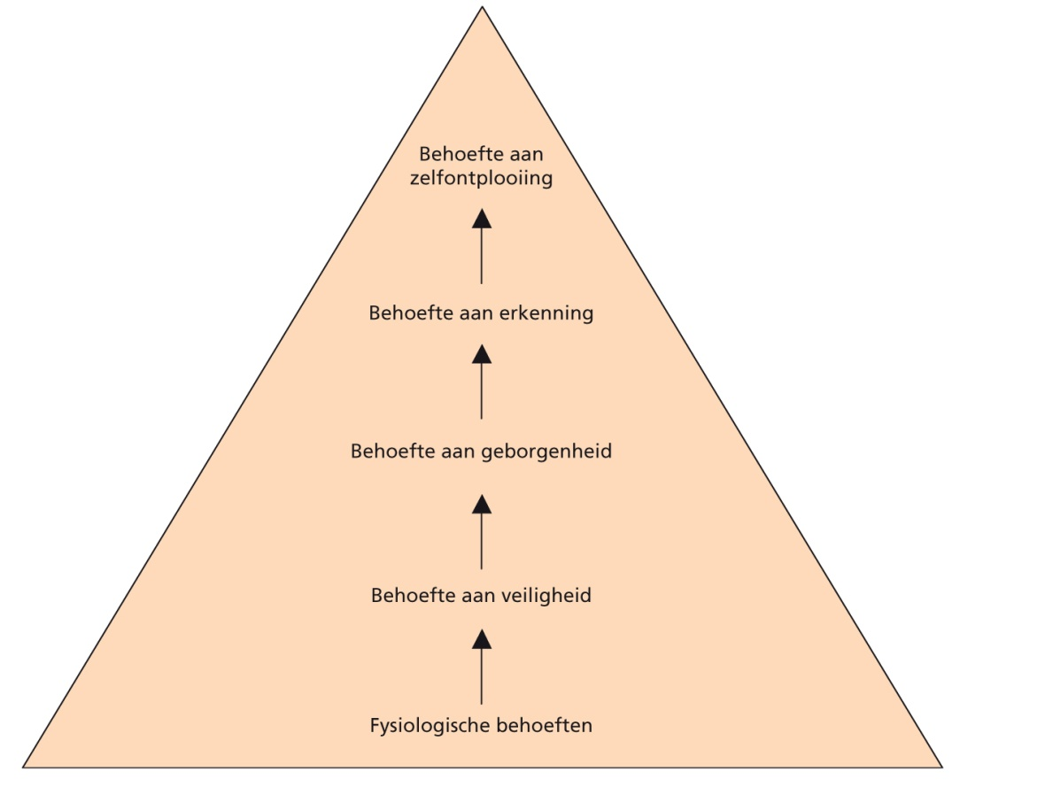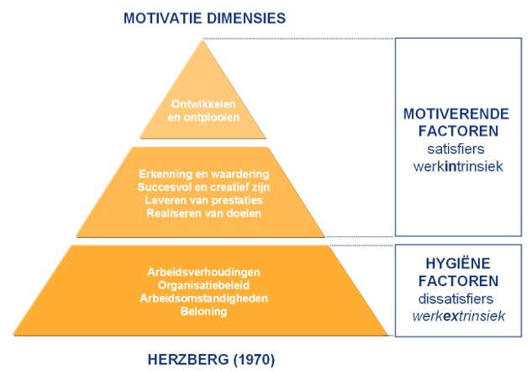

(Mulder,2016)   
  
Naast de beloning van de opleiding die zij krijgen bij een jaar functioneren willen we nog meer inspelen op de zellfontplooiing het hele jaar door doormiddel van het aanbieden van verschillende opleiding en curssusen met korting. Dit kunnen cursusen zijn hierboven genoemd maar kunnen ook speciale cursusen zijn zoals EHBO, Fitness trainer-A of B, Sportmassage, etc. De korting die ze krijgen worden verrekend met het loon dat ze verdienen. Op deze manier proberen we de coaches zichzelf nog beter te maken en vergroten we de kennis en kwaliteit binnen CrossFit Leeuwarden.

Nawoord:  
  
Het werken aan het ondernemingsplan van blok 1.4 Sport, wellness en ondernemerschap heeft een positief gehad op het beeld van ondernemerschap. Het geluk was dat ik een ondernemingsplan kon maken voor mijn eigen bedrijf CrossFit Leeuwarden.   
Op het begin was ik erg enthousiast over het maken van een ondernemingsplan voor CrossFit Leeuwarden maar na verdere verloop van het blok begon het enthousiasme wat minder te worden. Dit omdat mijn beeld van een ondernemingsplan niet helemaal strookte met hoe ik het zelf voor ogen had.   
Nadat ik het idee van een echt ondernemingsplan uit mijn hoofd had gezet en het meer een fictieve onderneming werd kreeg ik wel steeds meer plezier in het maken van deze opdracht. Het was een leerzaam en interessante opdracht waarbij je over verschillende aspecten beter gaat nadenken. Doormiddel van de hoorcollege’s van Wilco de Roos gekoppeld aan de praktijklessen van Robert den Dunen was deze opdracht goed te doen en heeft het mijn visie en blik op het ondernemen positief beinvloed.   
  
ik hoop dat u het interessant vond om het ondernemingsplan van CrossFit Leeuwarden te bekijken.   
  
Met vriendelijek groet,  
  
Melvin Brouwer